[Наименование образовательной организации]

ИНФОРМАЦИОННАЯ СИСТЕМА УПРАВЛЕНИЯ ЗАЯВКАМИ
В СЕРВИСНЫЙ ЦЕНТР «СЕРВИСДЕСК»
ПРОТОКОЛ ТЕСТИРОВАНИЯ
Модульное, функциональное и интерфейсное тестирование

Выполнил: студент группы 23П-1
Баймуратов Данил Азатович
Проверил: ______________________
2026

СОДЕРЖАНИЕ

1 Общие сведения
Настоящий протокол фиксирует результаты проверки ИС «СервисДеск» на соответствие техническому заданию (раздел 8 «Порядок контроля и приёмки»). Тестирование выполнялось на трёх уровнях:
- модульное тестирование бизнес-логики сервера (xUnit): жизненный цикл заявки, расчёт стоимости, складские операции, блокировка входа;
- функциональное тестирование пользовательских сценариев всех ролей через REST API на рабочей БД MySQL;
- проверка пользовательского интерфейса настольного приложения и веб-кабинета, в том числе при разрешении 1366×768 и на ширине экрана смартфона.
Таблица 1 — Условия проведения тестирования
Параметр | Значение
Объект тестирования | ИС «СервисДеск»: ServiceDesk.Api, ServiceDesk.Desktop, веб-кабинет (web), БД servicedesk
Дата проведения | 28.09.2026
Исполнитель | Баймуратов Д. А., группа 23П-1
Операционная система | Windows 11 Pro, разрешение экрана 1920×1080, масштаб 125 %
СУБД | MySQL 8.0.44 (локальная служба), БД заполнена скриптом db/02_seed.sql
Платформа | .NET 8 (SDK 10), Node.js 24, браузеры Microsoft Edge и встроенный браузер Chromium
Инструменты | xUnit 2.9, EF Core InMemory, сценарий tools/e2e_api.py, Windows UI Automation (tools/desktop_ui.ps1)

Таблица 2 — Сводные результаты
Вид тестирования | Всего | Пройдено | Не пройдено | Итог
Модульное (xUnit) | 62 | 62 | 0 | ✓
Функциональное (REST API) | 58 | 58 | 0 | ✓
Интерфейс (UI) | 16 | 16 | 0 | ✓
Развёртывание Docker Compose | 1 | — | — | не выполнялось

2 Модульное тестирование
Модульные тесты размещены в проекте tests/ServiceDesk.Tests. Модули OrderWorkflow и CostCalculator не зависят от БД и проверяются напрямую; сервисы OrderService и WarehouseService — на базе данных в памяти (EF Core InMemory) с минимальным набором справочников. Запуск: dotnet test tests/ServiceDesk.Tests.
Таблица 3 — Результаты модульного тестирования по классам
Класс тестов | Что проверяется | Тестов | Пройдено
OrderWorkflowTests | Жизненный цикл заявки: допустимые и запрещённые переходы для каждой роли, гарантийный ремонт без согласования, конечный статус, признак просрочки | 27 | 27
CostCalculatorTests | Расчёт стоимости S = ΣЦ(р) + ΣЦ(з)×K, исключение отменённых резервов, S = 0 для гарантии, остаток к оплате, условие выдачи | 9 | 9
OrderServiceTests | Сценарии заявки: оформление с быстрой регистрацией клиента, полный цикл ремонта, отказ клиента, нехватка запчасти, гарантийная заявка, переплата, разграничение доступа | 11 | 11
WarehouseServiceTests | Резервирование при достаточном и недостаточном остатке, выдача со списанием и записью в журнал, инвентаризация, признак ниже минимального остатка | 5 | 5
LoginLockTests | Блокировка входа после 5 неудачных попыток на 15 минут, сброс счётчика, политика паролей, нормализация телефона | 10 | 10

Итог: выполнено 62 тестов, все пройдены. Общее время выполнения — около 1 с.
В ходе модульного тестирования выявлен дефект: при добавлении запчасти к заявке стоимость запчасти учитывалась в смете дважды (резерв добавлялся в коллекцию заявки повторно после автоматического связывания Entity Framework). Дефект устранён в OrderService.AddPartAsync, тест FullRepairCycle подтверждает правильный расчёт (подробнее — раздел 6).

3 Функциональное тестирование
Функциональные тест-кейсы выполнялись сценарием tools/e2e_api.py против запущенного сервера ServiceDesk.Api и рабочей БД MySQL с демонстрационными данными. Сценарий последовательно действует от имени клиента, приёмщика, мастера и кладовщика: проводит новую заявку через весь жизненный цикл, проверяет разграничение прав, складские операции, оплату, документы и время ответа. Для каждого тест-кейса указаны проверяемое требование и фактический результат, полученный от сервера.

3.1 Администрирование и безопасность
Таблица 4 — Тест-кейсы: Администрирование и безопасность
№ | Проверяемое требование | Фактический результат | Итог
ТК-01 | Вход сотрудника по телефону в любом формате | HTTP 200, роль receptionist | Пройден
ТК-02 | Вход по e-mail | HTTP 200 | Пройден
ТК-03 | Неверный пароль отклоняется с кодом 401 | HTTP 401: Неверный логин или пароль. Осталось попыток: 3 | Пройден
ТК-04 | Блокировка на 15 минут после 5 неудачных попыток (423) | коды: [401, 401, 401, 401, 423], верный пароль во время блокировки → 423: Учётная запись временно заблокирована после 5 неудачных попыток. Повторите через 15 мин. | Пройден
ТК-05 | Запрос без токена отклоняется (401) | HTTP 401 | Пройден
ТК-06 | Регистрация: пароль не соответствует политике (400) | Пароль должен содержать не менее 8 символов, буквы и цифры | Пройден
ТК-07 | Регистрация клиента и автоматический вход | HTTP 201 | Пройден
ТК-08 | Повторная регистрация по тому же телефону (409) | Пользователь с таким телефоном уже зарегистрирован | Пройден
ТК-09 | Клиент не имеет доступа к складу (403) | HTTP 403 | Пройден
ТК-10 | Кладовщик не видит заявки (403) | HTTP 403 | Пройден
ТК-11 | Клиент не видит чужую заявку (404) | HTTP 404 | Пройден
ТК-12 | Мастер не видит заявку другого мастера (403) | HTTP 403: Заявка назначена другому мастеру | Пройден

3.2 Приём заявок
Таблица 5 — Тест-кейсы: Приём заявок
№ | Проверяемое требование | Фактический результат | Итог
ТК-13 | Поиск заявки по части телефона клиента | найдено 3, 80 мс | Пройден
ТК-14 | Поиск заявки по номеру | 27 мс | Пройден
ТК-15 | Фильтр списка по статусу | найдено 2 | Пройден
ТК-16 | Выделение просроченных заявок | просрочено: [10222, 10198] | Пройден
ТК-17 | Поиск клиента по телефону | Иванов Кирилл | Пройден
ТК-18 | Клиент не найден (404) — форма быстрой регистрации | Клиент не найден | Пройден
ТК-19 | Оформление заявки с быстрой регистрацией клиента | заявка № 10238, 173 мс | Пройден
ТК-20 | Новая заявка в статусе «Принята», история и квитанция | комплектность: Зарядное устройство, Сумка/чехол, Царапины на корпусе | Пройден
ТК-21 | Квитанция о приёме формируется в PDF | 64 КБ | Пройден
ТК-22 | Валидация обязательных полей заявки (400) | Укажите производителя | Пройден

3.3 Управление ремонтом и согласование стоимости
Таблица 6 — Тест-кейсы: Управление ремонтом и согласование стоимости
№ | Проверяемое требование | Фактический результат | Итог
ТК-23 | Приёмщик не может начать диагностику (403/409) | HTTP 409: Переход «Принята» → «Диагностика» недоступен для роли «Приёмщик» | Пройден
ТК-24 | Недопустимый переход «Принята → Готова» отклоняется (409) | Переход «Принята» → «Готова к выдаче» недоступен для роли «Мастер» | Пройден
ТК-25 | Мастер начинает диагностику | HTTP 204 | Пройден
ТК-26 | Смета не отправляется без заключения и работ (409) | Заполните заключение мастера перед отправкой сметы | Пройден
ТК-27 | Гарантийный срок вне диапазона 0–36 отклоняется (400) | HTTP 400 | Пройден
ТК-28 | Заключение, работы из прайс-листа и резерв запчасти | работы: 2, запчасть: Зарезервирована | Пройден
ТК-29 | Автоматический расчёт стоимости S = Σработ + Σзапчастей | 2800.0 + 350.0 = 3150.0 | Пройден
ТК-30 | Передача сметы на согласование клиенту | HTTP 204 | Пройден
ТК-31 | Клиент, заведённый приёмщиком, регистрируется и видит свои заявки | заявок в кабинете: 1 | Пройден
ТК-32 | Клиенту доступно согласование и смета | статус Согласование с клиентом | Пройден
ТК-33 | Согласование стоимости клиентом → «В работе», дата решения | В работе, 2026-09-28T20:45:57 | Пройден
ТК-34 | Нехватка запчасти → запрос «ожидает поступления», заявка → «Ожидание запчастей» | Ожидает поступления, Ожидание запчастей | Пройден
ТК-35 | Возврат в работу до поступления детали запрещён (409) | Не все запчасти поступили на склад | Пройден

3.4 Склад запчастей
Таблица 7 — Тест-кейсы: Склад запчастей
№ | Проверяемое требование | Фактический результат | Итог
ТК-36 | Кладовщик видит запросы мастеров | активных запросов: 5 | Пройден
ТК-37 | Оприходование: резерв под ожидающий запрос и автоматический возврат заявки в работу | на складе 5, резерв 1, заявка: В работе | Пройден
ТК-38 | Нельзя завершить ремонт, пока запчасти не выданы со склада (409) | Не все запчасти получены со склада — выдайте их или отмените резерв | Пройден
ТК-39 | Выдача деталей мастеру со списанием и записью в журнал движения | операций выдачи по позиции: 1 | Пройден
ТК-40 | Повторная выдача уже выданной детали запрещена (409) | Запчасть уже выдана или резерв отменён | Пройден
ТК-41 | Инвентаризация: расчёт расхождений и корректировка остатка | расхождений 1, Δ = [-2] | Пройден
ТК-42 | Сигнализация о снижении остатка ниже минимального | позиций: FAN-X515, LED-SAM55 | Пройден
ТК-43 | Уникальность артикула (409) | Позиция с таким артикулом уже существует | Пройден

3.5 Расчёты и документы
Таблица 8 — Тест-кейсы: Расчёты и документы
№ | Проверяемое требование | Фактический результат | Итог
ТК-44 | Завершение ремонта → «Готова к выдаче», акт выполненных работ | итог 3500.0 ₽ | Пройден
ТК-45 | Выдача без полной оплаты запрещена (409) | Заявка не оплачена полностью. Остаток к оплате: 3 500,00 ₽ | Пройден
ТК-46 | Оплата сверх остатка отклоняется (409) | Сумма превышает остаток к оплате (3 500,00 ₽) | Пройден
ТК-47 | Частичная оплата наличными и СБП, контроль остатка | оплачено 3500.0 ₽ | Пройден
ТК-48 | Выдача устройства после оплаты, акт выдачи | Выдана | Пройден
ТК-49 | 100 % смен статусов в истории с сотрудником и временем | accepted → diagnostics → approval → in_work → waiting_parts → in_work → ready → issued | Пройден
ТК-50 | Все четыре документа формируются в PDF | — | Пройден
ТК-51 | Акт выдачи недоступен клиенту по матрице прав (403) | Документ недоступен для вашей роли | Пройден
ТК-52 | Выданная заявка — конечный статус, изменения отклоняются (409) | Переход «Выдана» → «Отменена» недоступен для роли «Приёмщик» | Пройден
ТК-53 | Отказ клиента → «Отменена», резерв запчасти снят | Отменена, резерв блока питания: 0 | Пройден
ТК-54 | Возврат устройства по отменённой заявке без оплаты | HTTP 204 | Пройден
ТК-55 | Гарантийная заявка: без согласования, стоимость 0, выдача без оплаты | S = 0.0 | Пройден

3.6 Личный кабинет и производительность
Таблица 9 — Тест-кейсы: Личный кабинет и производительность
№ | Проверяемое требование | Фактический результат | Итог
ТК-56 | Изменение профиля клиента | Смирнов Алексей Петрович | Пройден
ТК-57 | Смена пароля с неверным текущим паролем (400) | Текущий пароль указан неверно | Пройден
ТК-58 | Время ответа API на типовые запросы < 1 с | среднее 16 мс, максимум 31 мс | Пройден

Итог: выполнено 58 тест-кейсов, все пройдены. Среднее время ответа API на типовые запросы — 16 мс, максимальное — 31 мс (требование ТЗ — не более 1 с); поиск заявки по номеру или телефону — менее 100 мс (требование — не более 2 с).

4 Тестирование пользовательского интерфейса
Интерфейс проверялся вручную во встроенном браузере и автоматически средствами Windows UI Automation (скрипт tools/desktop_ui.ps1 запускает настольное приложение, выполняет вход под каждой ролью и открывает рабочие страницы). Настольное приложение проверено в окне 1366×768 логических пикселей — минимальном разрешении по ТЗ.
Таблица 10 — Тест-кейсы интерфейса
№ | Проверка | Результат
ИН-01 | Веб: вход клиента, переход на главную страницу со списком заявок | Пройден: приветствие по имени, заявка на согласовании выделена
ИН-02 | Веб: карточка заявки — шкала этапов, смета, кнопки «Согласовать» и «Отказаться» | Пройден
ИН-03 | Веб: изменение заявки сотрудником отображается без перезагрузки (SignalR) | Пройден: всплывающее уведомление и обновление карточки менее чем за 1 с
ИН-04 | Веб: согласование стоимости кнопкой | Пройден: статус «В работе», шкала этапов обновилась
ИН-05 | Веб: адаптивная вёрстка на ширине 375 пикселей | Пройден: колонки перестраиваются, горизонтальной прокрутки нет
ИН-06 | Веб: профиль, история заявок с суммами, скачивание акта | Пройден
ИН-07 | Веб: ошибки в консоли браузера | Пройден: ошибок нет
ИН-08 | Desktop: окно входа, вход приёмщика, мастера, кладовщика; меню строится по роли | Пройден
ИН-09 | Desktop: список заявок — цветовая кодировка статусов, выделение просрочки цветом #C0392B | Пройден
ИН-10 | Desktop: открытие карточки двойным щелчком и клавишей Enter | Пройден после исправления дефекта Д-02
ИН-11 | Desktop: оформление заявки — поиск клиента по телефону, форма устройства и чек-лист комплектности | Пройден после исправления дефекта Д-05
ИН-12 | Desktop: карточка заявки — набор действий зависит от роли и статуса | Пройден после исправления дефекта Д-04
ИН-13 | Desktop: страницы кладовщика — остатки, запросы мастеров, инвентаризация, журнал движения | Пройден после исправления дефекта Д-03
ИН-14 | Desktop: работа при масштабе экрана 125 % и окне 1366×768 | Пройден после исправления дефекта Д-03
ИН-15 | PDF-документы: квитанция, смета, акт выполненных работ, акт выдачи — кириллица, реквизиты, суммы | Пройден
ИН-16 | Соответствие руководству по стилю: палитра, шрифт Segoe UI, скругления 8/6 пикселей, логотип «Сервис»/«Деск» | Пройден

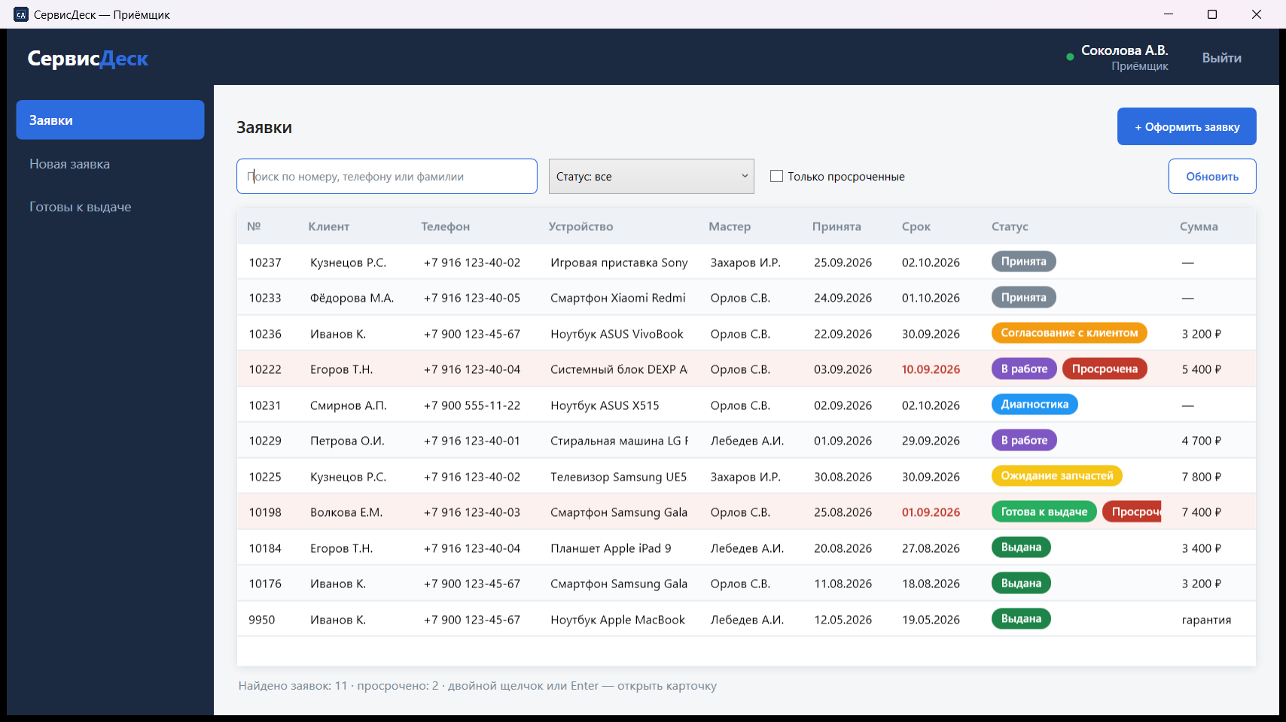
Рисунок 1 — Проверка ИН-09: список заявок приёмщика (1366×768, масштаб 125 %)
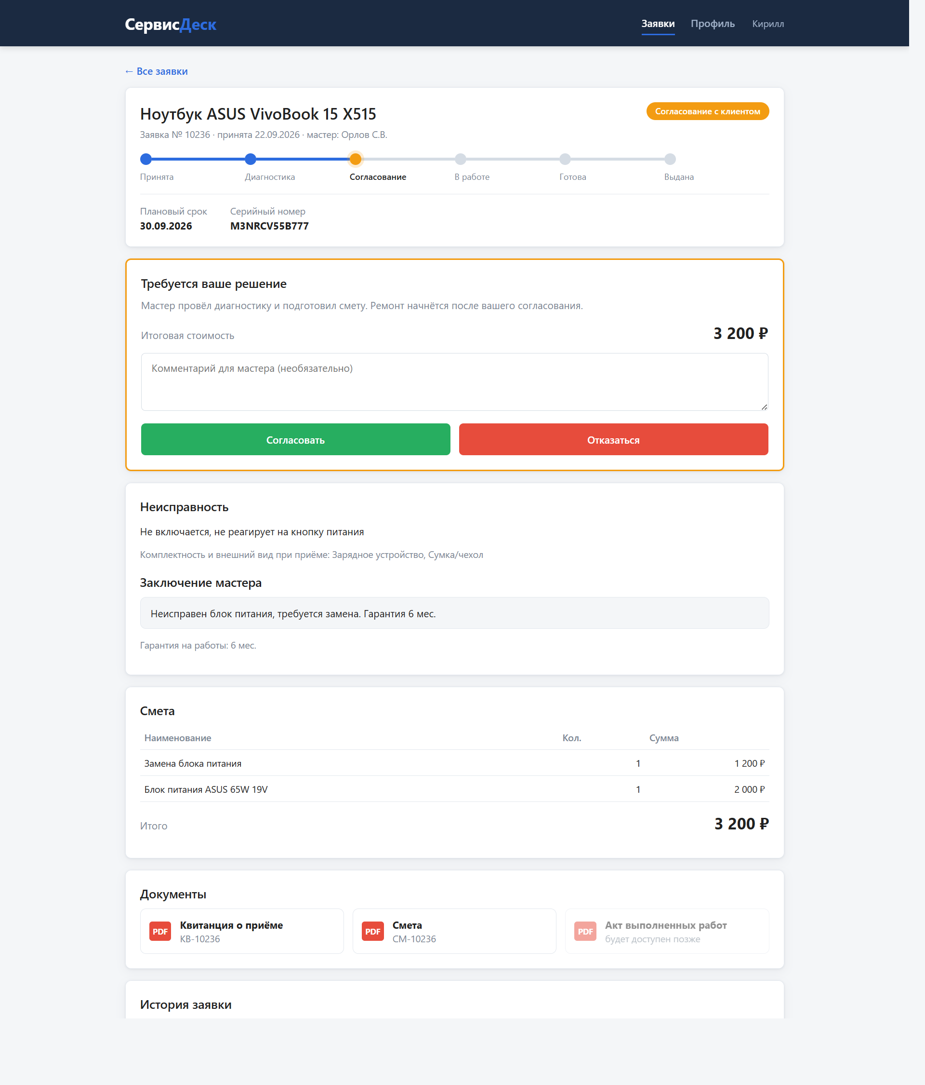
Рисунок 2 — Проверка ИН-02: карточка заявки в веб-кабинете

5 Проверка развёртывания
Серверная часть подготовлена к запуску командой docker compose up: файл docker-compose.yml описывает службы db (MySQL 8.0 с автоматическим выполнением скриптов db/*.sql), api (сборка из src/ServiceDesk.Api), web (сборка веб-кабинета, nginx) и backup (ежедневный mysqldump с хранением 30 дней), том db_data и проверки готовности (healthcheck).
На момент составления протокола Docker Engine на тестовом компьютере был неработоспособен, поэтому проверка развёртывания на чистой машине (критерий приёмки № 3 раздела 8 ТЗ) не выполнялась и перенесена на этап «Тестирование и отладка» (до 09.11.2026). Работоспособность самих компонентов подтверждена запуском без контейнеров: сервер ServiceDesk.Api с локальной СУБД MySQL 8.0, веб-кабинет — сервером разработки Vite, настольное приложение — из сборки Debug.
Таблица 11 — Порядок проверки развёртывания (к выполнению)
Шаг | Действие | Ожидаемый результат
1 | Скопировать .env.example в .env, задать пароли и JWT_KEY | Файл .env создан
2 | Выполнить docker compose up -d --build | Все четыре контейнера запущены не более чем за 10 минут
3 | Открыть http://localhost:5080/swagger | Отображается описание API
4 | Открыть http://localhost:8088 и войти демо-клиентом | Отображаются заявки клиента
5 | Выполнить python tools/e2e_api.py с адресом сервера | Все тест-кейсы пройдены
6 | Выполнить docker compose restart и проверить сохранность данных | Данные сохранены в томе db_data

6 Выявленные дефекты и их устранение
Таблица 12 — Реестр дефектов
№ | Описание дефекта | Причина и исправление | Статус
Д-01 | Стоимость запчасти учитывалась в смете дважды (3 200 ₽ превращалось в 5 200 ₽) | Резерв повторно добавлялся в коллекцию заявки после автоматического связывания EF Core; добавлена проверка наличия | Исправлен
Д-02 | В списке заявок клавиша Enter не открывала карточку | DataGrid обрабатывает Enter сам и прекращает всплытие события; обработчик перенесён на PreviewKeyDown | Исправлен
Д-03 | При масштабе экрана 125 % «резиновые» столбцы таблиц (устройство, наименование) схлопывались до нуля | Для столбцов со звёздной шириной задана минимальная ширина | Исправлен
Д-04 | Заголовок карточки заявки перекрывался плашками статуса | Заголовок и плашки размещены в разных столбцах сетки, включён перенос текста | Исправлен
Д-05 | Левая колонка формы новой заявки сжималась по ширине содержимого | Снято выравнивание сетки по левому краю | Исправлен
Д-06 | Веб: лишний пробел перед запятой в приветствии, узкое поле комментария к согласованию | Исправлены шаблон и стили | Исправлен

После исправления дефектов модульные и функциональные тесты выполнены повторно — все пройдены.

7 Заключение
По результатам тестирования ИС «СервисДеск» реализует функции, перечисленные в пункте 4.2 технического задания, для всех четырёх ролей. Выполнено 62 модульных тестов, 58 функциональных и 16 интерфейсных тест-кейсов — все пройдены. Выявленные в ходе тестирования шесть дефектов устранены. Время ответа API и поиска заявок соответствует целевым показателям ТЗ. Проверка развёртывания средствами Docker Compose на чистой машине подлежит выполнению после восстановления работоспособности Docker.

Тестирование провёл: студент группы 23П-1 _____________ Баймуратов Д. А.
Дата: 28.09.2026

